ESTUDIO PREVIO PARA LA ADQUISICIÓN DE BIENES O SERVICIOS DE MINIMA CUANTÍA
DEPENDENCIA SOLICITANTE: DISTRITO NACIONAL DE MANEJO INTEGRADO CINARUCO.

- DESCRIPCIÓN DE LA NECESIDAD

De acuerdo a lo dispuesto por el Artículo 1º. del Decreto 3572 de 2011, se crea la Unidad Administrativa denominada PARQUES NACIONALES NATURALES DE COLOMBIA, del orden nacional, sin personería jurídica, con autonomía administrativa y financiera, con jurisdicción en todo el territorio nacional. La entidad estará encargada de la administración y manejo del Sistema de Parques Nacionales y la coordinación del Sistema Nacional de Áreas Protegidas.

Parques Nacionales Naturales de Colombia es una dependencia del Ministerio de Ambiente y Desarrollo Sostenible, con autonomía administrativa y financiera. Parques Nacionales Naturales tiene entre otras funciones la de administrar las áreas que integran el Sistema de Parques Nacionales Naturales, velar por la protección del patrimonio natural y la diversidad biótica de la Nación, así como la conservación de las áreas de especial importancia ecosistémica.

Mediante Resolución No. 029 de fecha seis (6) de octubre de 2011, a la Dirección Territorial Orinoquia – DTOR - se adscriben las siguientes áreas del Sistema de Parques: Par que Nacional Natural Tinigua, Parque Nacional Natural Sierra de la Macarena, Parque Nacional Natural Cordillera de los Picachos, Parque Nacional Natural El Tuparro, Parque Nacional Natural Chingaza y Parque Nacional Natural Sumapaz. Que mediante Resolución No. 1441 del 31 de Julio de 2018 se declaró el Distrito Nacional de Manejo Integrado DNMI Cinaruco y asignado para su administración a la Dirección Territorial Orinoquia.

El Distrito Nacional de Manejo Integrado - DNMI Cinaruco, demandan el desarrollo y profundización de temas atinentes a su gestión junto con sus equipos de trabajo, en la realización de las actividades de conservación a los recursos naturales dentro de las áreas, relacionamiento interinstitucional con las diferentes autoridades ambientales, locales y regionales de su zona de influencia en la búsqueda constante de actores de interés que permitan aunar esfuerzos en la conservación de los recursos y el bienestar de los habitantes; así como en el cumplimiento de actividades administrativas e implementación de los programas, procesos y procedimientos establecidos por la Entidad para dar cumplimiento a las metas trazadas en el Plan de Acción Anual 2023 (PAA).

En la actualidad, el Distrito Nacional de Manejo Integrado -DNMI Cinaruco , cuentan con un parque automotor entre camionetas (1) Vehículo y cuatro (4) motocicletas para realizar los diferentes desplazamientos al interior y exterior de las áreas protegidas, igualmente se cuenta con un Motor Fuera de Borda y con maquinaria para realizar los mantenimientos del Distrito como son Guadañadora y Motobomba con el fin de; adelantar acciones relacionadas directamente a las líneas estratégicas de uso, ocupación y tenencia, ordenamiento territorial, prevención, vigilancia y control, educación ambiental, investigación y monitoreo que aunque no esté regulado en el Área Protegida se presenta una alta presión de dicha actividad, por lo tanto, los vehículos son necesarios para ejercer Autoridad Ambiental que permite generar institucionalidad, articulación y posicionamiento con los diferentes actores sociales y gubernamentales.

La necesidad de la facilidad de abastecimiento del combustible y así contar con el insumo necesario destinado a los recorridos de prevención, vigilancia y control y el manejo adaptativo que obedece a los procesos de restauración que se adelantan en el Distrito.

Realizado el análisis se determinó que de conformidad con el Decreto 1082 de 2015, el procedimiento para seleccionar el contratista debe ser el de Selección de mínima cuantía por Invitación Pública, en atención al presupuesto oficial del presente proceso, asignado para el DNMI Cinaruco de conformidad distribución de presupuesto vigencia 2023.

- DESCRIPCIÓN DEL OBJETO

Compra de valeras para el suministro de combustible (Gasolina corriente, Diésel) y lubricantes (Aceites) para el transporte fluvial, operación de herramientas (guadañas, motobombas) y movilización de materiales al interior de predios del DNMI Cinaruco a través de estación de servicio ubicada en el municipio de Tame.

- ESPECIFICACIONES TÉCNICAS DEL SERVICIO
  - CLASIFICACION UNSPSC Y DESCRIPCIÓN DEL SERVICIO A CONTRATAR:

El objeto contractual se enmarca en el siguiente código del Clasificador de Bienes y Servicios:

Clasificación UNSPSC | Segmento | Familia | Clase | Producto
15101505 | Materiales Combustibles, Aditivos para Combustibles, Lubricantes y Anticorrosivos | Combustibles | Petróleo y Destilados | Combustible diesel
15101506 |  | Combustibles | Petróleo y Destilados | Gasolina
15121501 |  | Lubricantes, aceites, grasas y anticorrosivos | Preparados lubricantes | Aceite motor
15121504 |  | Lubricantes, aceites, grasas y anticorrosivos | Preparados lubricantes | Aceite hidráulico

El DNMI Cinaruco requiere de un establecimiento de comercio que le suministre el combustible de forma permanente, cumpliendo con los estándares de seguridad y con los sistemas de control

CALIDAD: Norma técnica Colombiana No. 1380 acogida por el Consejo Nacional de Normas mediante la Resolución 025 de noviembre de 1995.

3.1.1 Parque automotor adscrito al DNMI CINARUCO

No. | PLACA | TIPO DE VEHICULO | MARCA | MODELO | CILINDRAJE | TIPO COMBUSTIBLE
1 | OQF615 | CAMIONETA | VOLKSWAGEN AMAROK | 2014 | 2694 | ACPM
2 | WEA42C | MOTOCICLETA | YAMAHA  XTZ 125 | 2013 | 123.7 | GASOLINA
3 | WEA45C | MOTOCICLETA | YAMAHA  XTZ 125 | 2013 | 123.7 | GASOLINA
4 | DNB79F | MOTOCICLETA | YAMAHA  XTZ150 | 2020 | 149 | GASOLINA
5 | DNB80F | MOTOCICLETA | YAMAHA  XTZ150 | 2020 | 149 | GASOLINA
6 | 74536 | GUADAÑADORA | HYUNDAI | 2022 | 45.1 | GASOLINA
7 | 30365 | MOTOBOMBA | GENERICA | 2017 | 4 HP | GASOLINA
8 | 67040 | MOTOR FUERA DE BORDA | YAMAHA | 2019 | 50 HP | GASOLINA

Nota. Si por necesidad del servicio se requiere del suministro de combustible para un vehículo de la ENTIDAD que se encuentre relacionado en el parque Automotor del Distrito Nacional de Manejo Integrado, o si se adiciona el número de vehículos, el supervisor del contrato informara de esta situación al contratista mediante oficio para su conocimiento y el respectivo suministro de combustible.

3.1.2 DESCRIPCION TECNICA

Los productos que se requieren deberán cumplir con las siguientes especificaciones técnicas básicas:

ÍTEM | DESCRIPCIÓN | UNIDAD DE MEDIDA | CANTIDAD
1 | Gasolina Corriente | Galón | 1
2 | Diésel Corriente (ACPM) | Galón | 1
3 | Aceite Motor 20W50 para camioneta. | ¼ Galón | 1
4 | Aceite Hidráulico | ¼ Galón | 1
5 | Aceite Motor 4T para motocicleta. | ¼ Galón | 1
6 | Aceite Motor 15W40 para camioneta | ¼ Galón | 1

LA VARIACIÓN DEL PRECIO de los combustibles se realizará según los establezca el Ministerio de Minas y Energía. EI proponente deberá informar mediante un oficio a la Dirección Territorial Orinoquia la variabilidad en los precios de los combustibles en caso de presentarse.

- El proponente deberá cotizar el valor de cada uno de los ítems establecidos en los cuadros anteriores, el cual debe cumplir en todo caso con las especificaciones técnicas mínimas exigidas.
- La posible ambigüedad en las especificaciones técnicas no exime al contratista de entregar bienes de primera calidad y que correspondan al precio de mercado.
- La estación debe cumplir con las características técnicas de operación y seguridad de los equipos de suministro de gasolina y ajustarse a los requerimientos y disposiciones legales vigentes.
- La estación debe contar con el personal que suministre el combustible con responsabilidad, seguridad, precisión verificando la placa de cada vehículo de la Entidad antes del abastecimiento a fin de registrarlos en el medio establecido de control.

3.1.3 INFRAESTRUCTURA FISICA Y RECURSO HUMANO: EI proponente deberá disponer de una estación de servicio automotriz para el suministro de combustible en el Municipio de Tame - Arauca, que cuenten con la infraestructura adecuada para la ejecución del objeto a contratar, seguro y debidamente equipados para el desarrollo de lo contratado. Igualmente deberá disponer con recurso humano calificado, equipos suficientes y necesarios para atender el objeto del contrato.

  - OBLIGACIONES DEL CONTRATISTA

- Hacer entrega dentro de los diez (10) primeros días hábiles siguientes a la legalización del contrato, Valeras pre-numeradas para combustibles y lubricantes al Jefe del Distrito Nacional de manejo Integrado Cinaruco, de conformidad con las especificaciones técnicas descritas. El suministro de combustibles y lubricantes se realizará mediante valeras en el Municipio de Tame- Arauca así:

CANTIDAD DE VALERAS | VALOR DEL VALE C/U | ÁREA PROTEGIDA | VALOR TOTAL DEL PRESUPUESTO
Ciento cincuenta (150) vales pre numerados con numeración consecutiva | VEINTE MIL PESOS ($20.000) | DNMI CINARUCO | $ 3.000. 000.oo
TOTAL |  |  | $ 3.000. 000.oo

- Despacho del combustible: Suministrar combustible a los automotores autorizados únicamente en las estaciones de servicio establecidas, con base en la orden de tanqueo presentadas y autorizadas por el supervisor del contrato en la que se indicará el combustible a suministrar.
- Calidad de combustibles: Los combustibles que se suministren deben cumplir con las normas técnicas Colombianas vigentes.
- Suministro completo: Disponer las 24 horas durante los siete (07) días de la semana para abastecimiento de combustible, en la estación de servicio contratada.
- Calidad de los equipos: Cumplir las características técnicas, de operación y seguridad de los equipos de suministro de gasolina motor instalados en la estación de servicio contratada, la cual debe ajustarse a los requerimientos y disposiciones legales vigentes.
- Atención durante suministros: Las estaciones de servicio deben contar con empleados que suministran el combustible con responsabilidad, seguridad y precisión. Ellos verificarán la placa de cada vehículo del DNMI CINARUCO y/o vehículo de la entidad autorizado por el supervisor del contrato, antes del abastecimiento a fin de registrarlos en el medio establecido de control.
- Medida: Ofrecer y cumplir durante la vigencia del contrato con la medida establecida para cada galón de gasolina motor.
- Modificación al precio por galón de combustible: Asignar el precio por galón de gasolina corriente y diésel, al valor autorizado por el Gobierno Nacional. Dentro de los diez primeros días de cada mes calendario, el contratista deberá reportar por escrito al del DNMI CINARUCO el valor oficial al público por galón de gasolina corriente en el establecimiento contratado. Igual aplicación se cumplirá en el evento que el Gobierno Nacional determine reducir el costo por galón de gasolina corriente o diésel. El contratista notificará por escrito al del DNMI CINARUCO la fecha a partir de la cual aplicará el nuevo valor según sea el caso.
- Modalidad del suministro: El suministro de gasolina corriente o diésel debe ser mediante el sistema de compra de valeras.
- Coordinación del suministro: El contratista se compromete a asignar un empleado competente para coordinar los suministros y ejecutar los controles necesarios en la estación de servicio.
- El contratista debe atender en forma eficiente la entrega del combustible a la entidad.
- El contratista deberá atender en debida forma los reclamos que presente la entidad en relación con la prestación de servicios de suministro de combustible, adoptando las medidas correctivas de manera inmediata.
- El contratista deberá garantizar la existencia de combustible suficiente para el aprovisionamiento de los vehículos.
- El contratista se compromete a efectuar la entrega del combustible en el Municipio de Tame- Arauca.
- Entregar los vales en las instalaciones de la estación de servicio del proponente, ubicada en Municipio de Tame -Arauca.
- Responder sin perjuicio de la garantía, por la calidad de los elementos adquiridos.
- Mantener indemne a la entidad por las reclamaciones que se deriven con ocasión a la ejecución contractual.
- Constituir las garantías y mantener su vigencia.
- Acatar y cumplir las instrucciones que el Supervisor le imparta en relación con el objeto contractual.
- Presentar ante la entidad la correspondiente facturación de conformidad con las normas vigentes, adjuntando soporte de paz y salvo en el pago de aportes al sistema de seguridad social y parafiscales correspondientes al último periodo de pago.
- Una vez inicia la ejecución del contrato, el contratista deberá subir en la plataforma SECOP II en la opción EJECUCION CONTRACTUAL las facturas después de radicarlas en la Entidad Estatal. en esta sección podrá cargar los informes de actividades y en general documentos de la ejecución contractual que la Entidad Estatal le solicite.
- Las demás obligaciones que se deriven de la naturaleza del contrato.

  - OBLIGACIONES DE PARQUES

- Expedir constancia(s) de cumplimiento en forma oportuna para el respectivo pago.
- Verificar el cumplimiento de las obligaciones contraídas por el Contratista.
- Prestar la colaboración necesaria para que el Contratista satisfaga plenamente el objeto contractual.
- Efectuar los pagos en la forma pactada en el presente contrato.
- Dirimir las controversias que se presenten entre el Supervisor y el Contratista en la ejecución del Contrato.
- Parques podrá exigir si lo cree conveniente las pruebas que indiquen que el contratista ha cumplido con las obligaciones de pagar oportunamente los salarios y prestaciones que correspondan de acuerdo con las leyes vigentes al personal que utilice para la ejecución de este contrato.
- Parques de acuerdo con la normatividad vigente en materia de contratación impondrá las multas a que haya lugar, siempre que se compruebe el incumplimiento del objeto del contrato.

- PROPUESTA ECONOMICA

El proponente deberá diligenciar el siguiente cuadro indicando los precios para los ítems requeridos, la propuesta económica deberá ser presentadas en cifras cerradas sin decimales, es decir sin centavos así:

ITEM | DENOMINACIÓN DEL BIEN | UNIDAD DE MEDIDA | IDENTIFICACIÓN ADICIONAL | VALOR UNITARIO | IVA | VALOR TOTAL
1 | Gasolina | Galón | Gasolina Corriente | $ | $ | $
2 | Diésel | Galón | Diésel Corriente (ACPM) | $ | $ | $
3 | Aceite | ¼ Galón | Aceite Motor 20W50 para camioneta. | $ | $ | $
4 | Aceite | ¼ Galón | Aceite Hidráulico | $ | $ | $
5 | Aceite | ¼ Galón | Aceite Motor 4T para motocicleta. | $ | $ | $
6 | Aceite | ¼ Galón | Aceite Motor 15W40 para camioneta | $ | $ | $
TOTAL |  |  |  |  |  | $

NOTA: El proponente deberá cotizar en su oferta, los valores unitarios de cada uno de los ítems indicados en las especificaciones y formato de oferta económica, y la suma de estos valores será el total de la propuesta para efectos de indicar la más económica. El valor total del contrato será el presupuesto oficial del mismo, los valores unitarios determinaran los bienes a adquirir hasta ajustarse al valor del presupuesto oficial asignado a partir de los precios de referencia fijados.

- El proponente deberá presentar oferta económica, cuyo valor no podrá ser superior al presupuesto asignado, so pena de rechazo de la propuesta.
- El valor de la propuesta debe incluir todos los costos que genere el cumplimiento del objeto del contrato de acuerdo con las especificaciones técnicas señaladas en el numeral 3. ESPECIFICACIONES TÉCNICAS y demás condiciones requeridas en el presente documento.
- Si el proponente no discrimina el impuesto al valor agregado (I.V.A.), y el objeto del contrato causa dicho impuesto, Parques Nacionales Naturales lo considerará INCLUIDO en el valor total de la oferta y así lo aceptará el proponente.
- Si al evaluar la propuesta se encuentra un error aritmético, Parques Nacionales Naturales procederá a su corrección y este será el valor que se tendrá en cuenta para la evaluación.
- Para todos los efectos de la evaluación económica, ésta se realizará con los valores propuestos para cada unidad de costo, es decir, valor unitario sin impuestos.
- El proponente que no haya diligenciado la totalidad de los ítems requeridos por Parques Nacionales, no será objeto de evaluación y su propuesta será rechazada.
- Así mismo se advierte que cuando la entidad estime que el valor de la oferta resulte artificialmente bajo, requerirá al oferente para que explique las razones que sustenten el valor por él ofertado. Analizadas las explicaciones, el evaluador recomendará el rechazo o la continuidad de la oferta en el proceso, explicando sus razones de conformidad con el artículo 2.2.1.1.2.2.4 del Decreto 1082 de 2015.

- JUSTIFICACION Y VALOR ESTIMADO DEL CONTRATO

El presupuesto oficial para el presente proceso incluido impuesto, tasas de carácter nacional, departamental, municipal y/o distrital legales vigentes al momento de la apertura del presente proceso y demás costos directos e indirectos que la ejecución del contrato conlleve, es de TRES MILLONES DE PESOS M/CTE ($3.000.000) comprende los costos para el suministro de combustible y lubricantes de acuerdo a las especificaciones técnicas contenidas en el presente estudio y de conformidad con los certificados de disponibilidad presupuestal, así:

NUMERO DE CDP: 16723
ENTIDAD: Subcuenta para el manejo separado de los recursos presupuestales que
se asignen a la administración y manejo del sistema de Parques
Nacionales
NIT: 901.037.393-8
DEPENDENCIA: DNMI CINARUCO
CUENTA: INVERSIÓN RECURSO: 21
PROYECTO DE INVERSIÓN: ADMINISTRACIÓN FONAM
PRODUCTO: Servicio de restauración de ecosistremas
OBJETO DEL GASTO: Adquisición de bienes y servicios
CODIGO USO PRESUPUESTAL: A-02-02-01-003-003-03
NOMBRE USO PRESUPUESTAL: Aceites de petróleo o aceites obtenidos de minerales bituminosos (excepto los aceites crudos); preparados n.c.p., que contengan por lo menos el 70% de su peso en aceites de esos tipos y cuyos componentes básicos sean esos aceites
SUBCLASE CPC – DANE: 3331101
TITULO: Gasolina motor corriente
VALOR: $3.000.000

ANALISIS DEL SECTOR - ESTUDIO DE MERCADO

Objeto a contratar | Compra de valeras para el suministro de combustible (Gasolina corriente, Diésel) y lubricantes (Aceites) para el transporte fluvial, operación de herramientas (guadañas, motobombas) y movilización de materiales al interior de predios del DNMI Cinaruco a través de estación de servicio ubicada en el municipio de Tame.
Modalidad contractual | Mínima cuantía
Valor del proceso de contratación | $3.000.000
Análisis del proceso de contratación | Teniendo en cuenta el valor del proceso de contratación y la modalidad de selección mínima cuantía, se tendrá en cuenta para la estructuración del mismo el valor, calidad, condiciones y plazos del servicio de contratos celebrados por otras entidades en años anteriores, así:
  AÑO | VALOR | CONTRATISTA | ENTIDAD | CALIDAD | CONDICIONES | PLAZO
  2022 | $ 36.900.000 | MARGARITA BUSTOS PEÑA | UNIDAD ADMINISTRATIVA DE PARQUES NACIONALES NATURALES DE COLOMBIA | Bueno | ADQUISICIÓN DE VALERAS PRE NUMERADAS PARA EL SUMINISTRO DE COMBUSTIBLE (GASOLINA CORRIENTE, BIODISEL Y ACPM) CON DESTINO AL PNN TUPARRO PARA MEDIOS DE TRANSPORTE Y DEMÁS BIENES QUE REQUIEREN DE ESTE PRODUCTO  https://community.secop.gov.co/Public/Tendering/ContractNoticeManagement/Index?currentLanguage=es-CO&Page=login&Country=CO&SkinName=CCE | 1 Mes
  2021 | $ 9.500.000 | MAYDA SUÁREZ | UNIDAD ADMINISTRATIVA DE PARQUES NACIONALES NATURALES DE COLOMBIA | Bueno | Suministro de valeras para el abastecimiento de combustibles y lubricantes para el parque automotor de la Reserva Nacional Natural Nukak que apoyen la implementación y desarrollo de los programas de  Unión Europea y de Reactivación Económica en el municipio de Miraflores, Guaviare.  https://community.secop.gov.co/Public/Tendering/ContractNoticeManagement/Index?currentLanguage=es-CO&Page=login&Country=CO&SkinName=CCE | 5 Meses
  2020 | $12.000.000 | JUAN FRANCISCO PEÑA ROJAS | UNIDAD ADMINISTRATIVA DE PARQUES NACIONALES NATURALES DE COLOMBIA | Bueno | Compra de valeras para el suministro de combustible (Gasolina corriente, Diésel) y lubricantes (Aceites) para el parque automotor del PNN Sierra de la Macarena ya través de una estación de servicio ubicada en el Municipio de Vistahermosa y San Juan de Arama – Meta.  HTTPS://COMMUNITY.SECOP.GOV.CO/PUBLIC/TENDERING/OPPORTUNITYDETAIL/INDEX?NOTICEUID=CO1.NTC.1133507&ISFROMPUBLICAREA=TRUE&I SMODAL=FALSE | 2 Meses
Riesgos de contratación | - Que no se asigne el contrato por ausencia de proponentes.  - Escasez - desabastecimiento del combustible  - Daño en el sistema de control de suministro de Combustible en las EDS  - Mala calidad - no cumplir con las condiciones técnicas de calidad  - Que no se cumpla durante la vigencia del contrato con la medida establecida para cada galón de gasolina  - Incumplimiento en la prestación del servicio cuando se es requerido.
Consecuencia de los riesgos | No contar con los vehículos en el momento en que se necesitan para el correcto desarrollo de las actividades propuestas.
Controles de los riesgos | Garantías de cumplimiento y Calidad del servicio
Análisis de la oferta | En Colombia, los precios de los combustibles líquidos para uso automotor son regulados por el Gobierno Nacional a través del Ministerio de Minas y Energía (MME) y la Comisión de Regulación de Energía y GAS (CREG).  Decreto 2119 de 1992 reglamentó la función del MME de “fijar los precios de los productos derivados del petróleo y del gas natural en refinería o en planta y los de distribución al por mayor”.  En el Municipio de Tame, se cuenta con estaciones de servicio que podrían atender las necesidades del suministro de combustible que requiere el Distrito Nacional de Manejo Integrado Cinaruco, sin embargo algunas estaciones no se encuentran constituidas para presentarse como oferentes para este proceso, de otro lado hay estaciones de servicio que manifiestan su desinterés en participar en el proceso, teniendo en cuenta que la cuantía del valor a contratar es muy bajo, y el trámite administrativo y financiero durante la organización de la documentación requerida es amplia. De igual forma la oferta se publica en la plataforma transaccional SECOP II y está dirigida para empresa y personas naturales a nivel nacional que tengan interés en participar y cumplan con las necesidades que requiere la entidad. Dicho lo anterior, las empresas a las cuales se les solicito cotización hacen parte de las Mipymes, teniendo en cuenta su clasificación empresarial. Y de conformidad al histórico contractual, los contratos adjudicados para esta clase de servicios solo se han adjudicado a Mipymes.  Por lo tanto, la entidad requiere de un establecimiento de comercio que le suministre el combustible de forma permanente, cumpliendo con los estándares de seguridad. Con el fin de obtener datos aproximados del valor de los bienes a adquirir en el municipio de Tame, se solicitaron dos (02) cotizaciones, las cuales hacen parte del presente documento así:  COTIZACION No. 01  E.D.S. LOS LIBERTADORES  COTIZACIÓN No. 02  EDS NUEVO SANTANDER  De igual forma, se tomó como referencia el Histórico de establecidos por la Comisión de Regulación de Energía y Gas para los tres meses anteriores de la vigencia 2022- 2023 de las principales 18 ciudades, teniendo como referencia Villavicencio, como capital de Departamento de Arauca y su cercanía con el municipio de Tame.  Precios año 2023 – Precios Vigentes  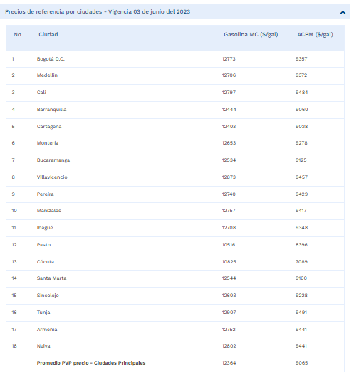  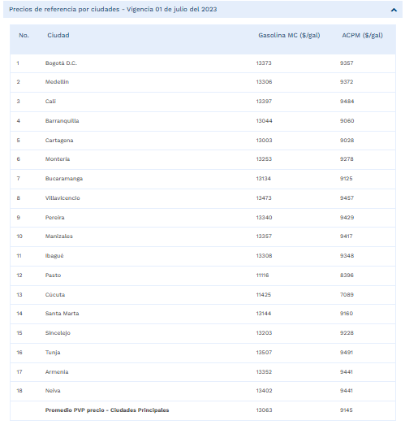  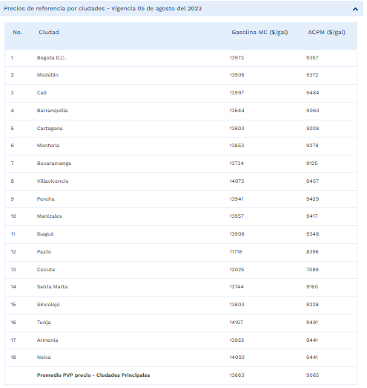  1  De lo anterior, para el presente proceso de adquisición de combustible el área administrativa del Parque analiza que requiere adelantar el suministro de combustible a través de la compra de valeras prepagadas, teniendo en cuenta el histórico de contratación de la entidad, la cuantía del proceso y el estudio de mercado realizado, que exige el pago máximo dentro de los 30 días a la entrega de las valeras y con el objetivo de atender la necesidad del área y asegurar el acceso al combustible en las condiciones que requiera el área y con el presupuesto oficial del proceso.  El presupuesto oficial del proceso, es el presupuesto asignado para el Distrito Nacional de Manejo Integrado Cinaruco de conformidad con la distribución de presupuesto vigencia 2023; las cotizaciones tienen cada uno de los ítems requeridos por el área para la oferta económica, teniendo en cuenta los valores unitarios relacionados en las especificaciones.
  DESCRIPCIÓN GENERAL | UNIDAD DE MEDIDA | CANTIDAD | VALOR UNITARIO
  Gasolina Corriente | Galón | 1 | $16,475.00
  Diésel Corriente (ACPM) | Galón | 1 | $11,290.00
  Aceite Motor 20W50 para camioneta. | ¼ Galón | 1 | $34,200.00
  Aceite Hidráulico | ¼ Galón | 1 | $25,000.00
  Aceite Motor 4T para motocicleta. | ¼ Galón | 1 | $39,500.00
  Aceite Motor 15W40 para camioneta | ¼ Galón | 1 | $28,000.00
  DESCRIPCIÓN GENERAL | UNIDAD DE MEDIDA | CANTIDAD | VALOR UNITARIO
  Gasolina Corriente | Galón | 1 | $ 15.600.00
  Diésel Corriente (ACPM) | Galón | 1 | $ 10.650.00
  Aceite Motor 20W50 para camioneta. | ¼ Galón | 1 | $35.000.00
  Aceite Hidráulico | ¼ Galón | 1 | $ 21.000.00
  Aceite Motor 4T para motocicleta. | ¼ Galón | 1 | $ 25.000.00
  Aceite Motor 15W40 para camioneta | ¼ Galón | 1 | $35.000.00
- https://www.creg.gov.co/sectores-que-regulamos/combustibles-liquidos/estructura-tarifaria-0/precios-de-los-combustibles
PROMOVER LA PARTICIPACIÓN DE LAS MIPYMES EN LOS PROCESOS DE COMPRA PÚBLICA

A través de la Ley 2069 del 2020, El gobierno nacional busca promover la participación de las Mipymes en los procesos de compra publica, con el fin de impulsar la economía del país. Colombia Compra Eficiente, diseño una guía de participación, a continuación, relacionaremos los aspectos más relevantes:

El Estado es el principal contratante del país, la adquisición de bienes y servicios por parte de las Entidades Estatales representan aproximadamente 13% del PIB, es decir, cerca de 110 billones de pesos. Lo anterior, hace al Estado el mayor comprador de bienes y servicios del mercado y de la compra pública una oportunidad de negocio relevante para actores como las micro, pequeñas y medianas empresas.

De acuerdo con los datos registrados en el SECOP II, la celebración de contratos entre Entidades Estatales y Mipymes ha incrementado exponencialmente durante los últimos años:

Las Mipymes han sido exitosas, principal ente, en servicios de gestión, servicios profesionales de empresa, servicios administrativos y en servicios de ingeniería, investigación y tecnología.

Esta tendencia podría ser superior si las Mipymes manifestaran su interés de limitar la convocatoria de licitaciones, selecciones abreviadas y concursos de méritos con mayor frecuencia o reconocen las herramientas normativas existentes que incentivan su participación en el sector público.

Según los datos registrados, de 2015 a 2019 a nivel territorial el porcentaje de las compras públicas que han sido contratadas con micro, pequeñas y medianas empresas ha sido mucho menor que el porcentaje registrado con respecto al nivel nacional:

En efecto, los Procesos de Contratación que adelantan las Entidades Estatales con Mipymes son inferiores con respecto al número y valor de los contratos que suscriben las Entidades Estatales con proveedores que no tienen el carácter de Mipymes:

Esta situación se presenta porque existen barreras que desincentivan la participación de las Mipymes en procesos de compra que representan un valor significativo del gasto público, entre las que se encuentran la percepción de que no existen condiciones justas para el acceso al mercado de la compra pública.

Por regla general, las Entidades Estatales que adelantan procesos de contratación están sujetas al Estatuto General de Contratación de la Administración Pública –EGCAP y de manera excepcional, la normativa prevé situaciones en las que las Entidades Estatales desarrollan sus actividades bajo un régimen especial de contratación y en cumplimiento de las disposiciones contenidas en su manual de contratación.

La Ley 1150 de 2007 establece que las Entidades Estatales sometidas al EGCAP deben adelantar sus procesos de contratación a través de alguna de las cinco (5) modalidades de selección, que debe ser determinada teniendo claro y definido (i) su necesidad; (ii) la forma como satisface su necesidad –objeto contractual y alcance del objeto contractual-; y (iii) el tipo de contratista que es idóneo para satisfacer la necesidad a través de la ejecución del objeto: En la Selección abreviada de Menor cuantía: modalidad competitiva que tiene procesos simplificados. Las Entidades Estatales deberán adelantar sus procesos por medio de esta modalidad cuando la normativa del Sistema de Compra Pública lo permita de acuerdo con las características del objeto a contratar, las circunstancias de la contratación o la cuantía o la destinación del bien, obra o servicio.

Colombia Compra Eficiente, como Entidad rectora en la contratación pública, ha diseñado tres plataformas diferentes para realizar los procesos de contratación las cuales son EL SECOP I, EL SECOP II y La Tienda Virtual del Estado Colombiano –TVEC–.

Las Mipymes, como cualquier otro contratista del Estado, deberán contratar con Entidades Estatales a través del SECOP II deberán registrarse como Proveedor en la plataforma. Con el registro, los proveedores pueden:

- Consultar todos los procesos creados por las Entidades Estatales en el SECOP II.
- Suscribirse a Procesos de Contratación específicos en los cuales tengan un interés particular para recibir información o presentar ofertas4.
- Crear un perfil con la información más relevante de su negocio que podrá ser visto por las Entidades Esta-tales.
- A través de la plataforma los proveedores pueden ser invitados por una Entidad Estatal a participar en un Proceso de Contratación determinado.
- Configurar en su cuenta áreas de interés5 para conocer en tiempo real los Procesos de Contratación que las Entidades Estatales hagan públicos y almacenarlos en el gestor de oportunidades de negocio de su menú de búsqueda. Esto permite que pueda estar informado en todo momento de aquellos procesos que puedan ser atractivos de acuerdo con el bien o servicio.

Finalmente, las Mipymes podrán consultar oportunidades de negocio en avisos de prensa en diarios de amplia circulación, en la página del Ministerio de Comercio, Industria y Turismo o en las páginas web de las distintas Entidades Estatales.

Para la participación de las Empresas Mipymes que están interesas en contratar con las Entidades Estatales, deberán cumplir con los requisitos habilitantes y puntuables que establezca cada Entidad Estatal en los documentos del proceso.

El mayor número de adquisiciones donde participaron empresas Mipymes fueron adelantadas en las modalidades de contratación directa y mínima cuantía de modo que representan un potencial de negocio significativo, Fuente Colombia Compra Eficiente, en la guía para promover la participación de las Mipymes en los procesos de compra pública.

Para este proceso de contratación se identificaron y solicitaron cotización a las siguiente Mipymes; Estación de Servicio los Centauros NIT.834.000.301-8, Estación de Servicio Los Libertadores NIT.175450674.

ACREDITACIÓN DE REQUISITOS PARA PARTICIPAR EN CONVOCATORIAS LIMITADAS.

Para limitar la convocatoria a Mipymes las empresas colombianas junto con la solicitud deberán acreditar que tiene el tamaño empresarial establecido por la ley de la siguiente manera:

- Las personas naturales mediante certificación expedida por ellos y un contador público, adjuntando copia del registro mercantil.

Las personas naturales que alleguen certificación expedida por un contador deben anexar cédula de ciudadanía, tarjeta profesional, y certificado de antecedentes vigente expedido por la junta central de contadores.

- Las personas jurídicas mediante certificación expedida por el representante legal y el contador o revisor fiscal, si están obligados a tenerlo, adjuntando copia del certificado de existencia y representación legal expedido por la Cámara de Comercio o por la autoridad competente para expedir dicha certificación.
Para la acreditación deberán observarse los rangos de clasificación empresarial establecidos de conformidad con la Ley 590 de 2000 y el Decreto 1074 de 2015, o las normas que lo modifiquen, sustituyan o complementen.

Nota 1. Para efectos de la limitación a Mipyme, los proponentes aportarán la copia del registro mercantil, del certificado de existencia y representación legal o del Registro Único de Proponentes, según corresponda conforme a las reglas precedentes, con una fecha de máximo sesenta (60) días calendario anteriores a la prevista en el cronograma del Proceso de Contratación para el inicio del plazo para solicitar la convocatoria limitada.

Nota 2. En las convocatorias limitadas, la Entidad Estatal, sólo aceptarán las ofertas de Mipyme o de proponentes plurales integrados únicamente por Mipyme

ENTREGA DE LA PROPUESTA: La propuesta deberá ser enviada y publicada a través del usuario PROOVEDOR en la plataforma SECOP II y directamente sobre el proceso de Contratación de Modalidad de Mínima Cuantía.
- DOMICILIO CONTRACTUAL: Carrera 39 No. 26c - 47 Villavicencio, Colombia.
- LUGAR DE EJECUCIÓN DEL CONTRATO: Tame, Arauca – DNMI CINARUCO
- CORREOS ELECTRÓNICOS DE CONTACTO: contratos.dtor@parquesnacionales.gov.co y contratos2.dtor@parquesnacionales.gov.co

- FORMA DE PAGO

PARQUES pagará al CONTRATISTA el 100% del valor del contrato dentro de los treinta (30) días siguientes a la entrega de la totalidad de los vales pre-numerados y pre-pagados, previa presentación de la factura (en la cual debe detallar los bienes entregados o los servicios prestados) o documento equivalente, junto con el soporte de paz y salvo en el pago de aportes al sistema de seguridad social y parafiscales y constancia de cumplimiento del supervisor del contrato.

En todo caso los pagos al CONTRATISTA se sujetarán a la situación de fondos que haga el Ministerio de Hacienda y Crédito Público, circunstancia que declara conocer el contratista con la suscripción del contrato, exonerando de toda responsabilidad a SUBCUENTA PARA EL MANEJO SEPARADO DE LOS RECURSOS PRESUPUESTALES QUE SE ASIGNEN A LA ADMINISTRACIÓN Y MANEJO DEL SISTEMA DE PARQUES NACIONALES NIT: 901.037.393-8.

NOTA: Si las facturas no han sido correctamente elaboradas o no se acompañan los documentos requeridos para el pago, el término para este efecto solo empezará a contarse desde la fecha en que haya aportado el último de los documentos. Las demoras que se presenten por estos conceptos serán responsabilidad del CONTRATISTA y no tendrá por ello derecho al pago de interés o compensación de ninguna naturaleza.

- PLAZO DE EJECUCIÓN
El plazo de ejecución será de UN (1) MES, contados a partir del perfeccionamiento y legalización del contrato.

NOTA: Debe entenderse que el plazo de ejecución hace referencia a la entrega de los vales por parte del contratista a la Entidad, pero el abastecimiento del combustible y lubricantes, mediante este sistema, se debe realizar hasta el agotamiento de los mismos.

- MODALIDAD DE SELECCIÓN

La escogencia del contratista se efectuará de conformidad con el procedimiento de Mínima cuantía, en atención al presupuesto oficial del presente proceso, en virtud del artículo 30 de la Ley 2069 de 2020, que modifica el artículo 2 de la ley 1150 de 2007 que preceptúa el procedimiento que debe llevarse a cabo en aquellos casos en que se pretenda adquirir bienes o servicios cuyo valor no exceda el diez por ciento (10%) de la menor cuantía, independientemente de su objeto.

El decreto 1510 de 2013, reglamentó el Sistema de Compras y Contratación Pública y en sus artículos 84 y siguientes establece todo lo relacionado con el proceso de mínima cuantía.

Teniendo en cuenta lo anteriormente expuesto, para el caso que nos ocupa, la Modalidad de Selección por la que se debe adelantar el proceso de contratación es de Mínima Cuantía seleccionándose mediante comunicación de aceptación de la oferta, la propuesta con el menor precio, siempre y cuando cumpla con las condiciones exigidas.

  - DOCUMENTOS REQUIRIDOS PARA VERIFICAR LOS REQUISITOS HABILITANTES Y EL CUMPLIMIENTO DE LAS CONDICIONES TECNICAS MÍNIMAS.

- REQUISITOS HABILITANTES

- Certificado de Existencia y Representación Legal (Persona Jurídica) o Registro Mercantil (Persona Natural) expedido por la Cámara de Comercio. Los comerciantes personas naturales están obligados a matricularse en el Registro Mercantil que lleva la Cámara de Comercio. Las personas jurídicas deberán presentar certificado de existencia y representación legal acreditar que su duración es igual a la del contrato y un año más. En este certificado la persona jurídica o del Registro Mercantil el proponente deberá tener capacidad para desarrollar el objeto de la presente contratación. La fecha de expedición del certificado de existencia y representación legal o del Registro Mercantil si es el caso, no podrá ser superior a cuarenta y cinco (45) días calendario anteriores al cierre del proceso contractual. Si la persona jurídica no está obligada legalmente a inscribirse en la Cámara de Comercio, deberá allegar el documento legal que acredite su existencia o representación legal o reconocimiento de personería jurídica. El representante legal debe encontrarse debidamente facultado para representar a la persona jurídica y para celebrar el contrato sin limitación alguna. En el evento de tener facultades limitadas, deberá acreditar junto con la oferta, que ha sido facultado por la junta de socios para todos los actos del proceso.

Tanto el registro mercantil como el Certificado de Existencia y Representación legal presentado, según sea el caso, deberá relacionar el establecimiento de Comercio dentro del domicilio requerido.

- Carta de presentación de la propuesta El proponente debe diligenciar el Formato No. 1 que se encuentra en documentos del proceso.

- Documento que acredite la conformación del Consorcio o Unión Temporal; en el evento que la propuesta sea presentada en Consorcio o Unión Temporal deberá adjuntar con su propuesta debidamente diligenciado para cada caso en particular el documento de conformación del Consorcio o la Unión Temporal, de conformidad con lo establecido en el artículo 7o. de la Ley 80 de 1993. En el caso de consorcios o uniones temporales, sus miembros deberán acreditar que dentro de su objeto social se encuentra comprendida la actividad que se comprometen desarrollar en el acto de conformación correspondiente. En todo caso, el consorcio o la unión temporal deberá en conjunto acreditar que sus objetos sociales comprenden todas las actividades señaladas en el objeto de la presente invitación pública.

- Declaración de persona natural o jurídica. El proponente debe Diligenciar el Formato No. 4 que se encuentra en documentos del proceso. El Proponente deberá allegar certificación debidamente suscrito por el representante Legal, cuando se trate de persona jurídica o suscrita por la persona natural, de no encontrarse incurso en inhabilidades, incompatibilidades o prohibiciones.

- Certificación de Pagos y Aportes Patronales y Parafiscales Persona Jurídica. El proponente persona jurídica deberá aportar certificaciones del cumplimiento de sus obligaciones y pago de aportes de sus empleados a los sistemas de salud, riesgos profesionales, pensiones y aportes a las Cajas de Compensación Familiar, Instituto Colombiano de Bienestar Familiar y Servicio Nacional de Aprendizaje, cuando a ello haya lugar, mediante certificación expedida por el revisor fiscal, cuando este exista de acuerdo con los requerimientos de ley, o por el representante legal, por un lapso equivalente al que exija el respectivo régimen de contratación para que se hubiera constituido la sociedad, el cual en todo caso no será inferior a los seis (6) meses anteriores a la celebración del contrato. Formato No 5.

- Pago al Sistema de Pensión y Salud Persona Natural. El proponente persona natural deberá acreditar con la constancia de pago del mes inmediatamente anterior o del mes de la presentación de la propuesta si ya lo efectuó, que se encuentra al día en el pago de aportes a los sistemas de salud y pensiones.

- Certificado expedido por la Entidad Financiera de Cuenta de Ahorros o Corriente- La cuenta de ahorros o corriente debe estar a nombre de la persona natural o jurídica que presenta la propuesta

- Fotocopia de la Cédula de Ciudadanía del Representante Legal y de la Persona Natural.

- Fotocopia de la Libreta Militar. En caso de que el proponente sea persona natural, deberá allegar libreta militar si es varón menor de 50 años o certificación de situación militar definida.

- Registro Único Tributario (RUT) debidamente actualizado, debe corresponder a la persona natural o jurídica que oferta, y su actividad económica debe estar relacionada con el objeto del contrato.

- Diligenciar el Formato No. 2 o 3 dependiendo del tipo de proponente (SIIF) que se encuentra en documentos del proceso. En caso de que el proponente se presente bajo la modalidad de Unión Temporal, Consorcio o Sociedad Futura, no se hará exigible la presentación de este documento con la presentación de la propuesta.

- Certificado de no Responsabilidad Fiscal
El proponente persona jurídica o natural y todos los integrantes de consorcios o uniones temporales, no deben tener antecedentes fiscales, que le inhabiliten o impidan presentar la oferta y celebrar el contrato. Parques Nacionales Naturales de Colombia verificará en la página Web de la Contraloría General de la Nación www.contraloriagen.gov.co, el certificado de responsabilidad fiscal. En el caso de consorcios o uniones temporales, se deberá verificar el documento de cada uno de sus integrantes.

- Certificado de Antecedentes Disciplinarios de la Procuraduría General de la Nación
El proponente y todos los integrantes de consorcios o uniones temporales no deben tener antecedentes disciplinarios, que le inhabiliten o impidan presentar la oferta y celebrar el contrato. Parques Nacionales Naturales de Colombia verificará en la página Web de la Procuraduría General de la Nación www.procuraduria.gov.co, los antecedentes judiciales de los proponentes. En el caso de consorcios o uniones temporales, se deberá verificar el documento de cada uno de sus integrantes.

- Certificado de Antecedentes Judiciales
El proponente y todos los integrantes de consorcios o uniones temporales no deben tener antecedentes judiciales, que le inhabiliten o impidan presentar la oferta y celebrar el contrato.

Parques Nacionales Naturales de Colombia verificará en la página Web de la Policía Nacional www.policia.gov.co, los antecedentes judiciales de los proponentes, lo anterior de conformidad con lo establecido en el artículo 93 del Decreto 019 de 2012.

- Constancia de Sistema Registro Nacional de Medidas Correctivas RNMC / certificación de encontrarse al día en el pago de las multas de la ley 1801 de 2016 (código nacional de policía y convivencia)
Ningún proponente, ni representante legal de personas jurídicas o representante legal del proponente plural y sus integrantes, podrá estar vinculado en el sistema Registro Nacional de Medidas Correctivas RNMC de la Policía Nacional de Colombia como infractor de la Ley 1801 de 2016 Código Nacional de Policía y Convivencia, ni como deudor moroso en el pago de las multas por infracciones al Código Nacional de Policía. Para tales efectos se considera en mora quien no lo haya pagado dentro de los seis (6) meses siguientes a su imposición, para lo cual Parques Nacionales Naturales de Colombia verificará en la página Web de la Policía Nacional www.policia.gov.co, lo anterior de conformidad con lo establecido en el artículo 183 de la Ley 1801 de 2016.

- El proponente deberá aportar el respectivo Certificado Registro de Deudores Alimentarios Morosos REDAM / A través de la Ley 2097 de 2021 que busca garantizar el cumplimiento de las obligaciones para todas las personas que hayan suscrito títulos alimentarios.

- Copia contrato de arrendamiento o convenio suscrito propietario Estación de Servicios automotriz. En caso de el oferente sea arrendatario de la Estación de Servicios, el oferente deberá acreditar la calidad, mediante copia del contrato de arrendamiento o convenio vigente, en el cual se debe establecer la duración igual al tiempo de ejecución del contrato y tres (3) meses más, igualmente fotocopia de las cedulas de ciudadanías de las partes que firman el contrato de arrendamiento y el registro mercantil o certificado de existencia y representación legal del propietario de la Estación de servicio automotriz con fecha de expedición no mayor a 45 días calendario a la fecha de cierre de la presente invitación pública.

- Formatos y Anexos
El proponente deberá diligenciar y allegar los además de los señalados anteriormente, los siguientes:

Anexo 2. - Condiciones Adicionales del Proceso
Formato 7 - Certificación de cumplimiento Decreto 1072 de 2015.
Formato 8 - Pacto de transparencia

- PROPUESTA TÉCNICA

- Especificaciones técnicas. El proponente debe Diligenciar el Anexo 1 que se encuentra en documentos del proceso.

- Documentos para realizar la Verificación de Experiencia del Proponente. El proponente deberá acreditar experiencia en contratos cuyo objeto guarde relación con el objeto del contrato, para lo cual deberá anexar como MAXIMO DOS (2) certificaciones de cumplimiento y/o actas de liquidación a satisfacción que deberá contener los siguientes aspectos:

- Nombre de la empresa o entidad contratante
- Nombre del contratista
- Número de Contrato (si tiene)
- Objeto del Contrato
- Fecha de inicio y terminación del contrato (día, mes, año)
- Firma de la persona autorizada para expedir este tipo de certificaciones.
- Si el proponente es un consorcio o una unión temporal, se tendrán en cuenta las certificaciones aportadas por cualquiera de los miembros del consorcio o unión temporal.

- OFERTA ECONÓMICA.

- Diligenciar el Formato 6 que se encuentra en documentos del proceso. Oferta Económica, el valor total de la oferta deberá incluir IVA, e igualmente debe tener en cuenta todos los impuestos, tasas y contribuciones establecidos por las diferentes autoridades nacionales. Parques Nacionales Naturales lo considerará INCLUIDO en el valor total de la oferta y así lo aceptará el proponente.

- PRESENTACION DOCUMENTOS EN CASO DE EMPATE
Si se considera necesario allegar los documentos según lo preceptuado en la ley 2069 articulo 35, y articulo 2.2.1.2.4.2.17 decreto 1082 de 2015 adicionado por el Decreto 1860 de 2021, y según sea el caso diligenciar Formato 9- Autorización para tratamiento de datos para factores de desempate

  - ANALISIS QUE SUSTENTA LA EXIGENCIA DE LOS MECANISMOS DE COBERTURA QUE GARANTIZAN LAS OBLIGACIONES SURGIDAS CON OCASIÓN DEL PROCESO DE SELECCIÓN Y DEL CONTRATO A CELEBRAR

Se pretende contribuir a la reducción de controversias judiciales y extrajudiciales en contra del estado, lograr, que las partes del contrato estatal puedan hacer las previsiones necesarias para mitigar los riesgos, por ello se hace necesarios, estimar, tipificar y cuantificar los riesgos previsibles involucrados en la contratación estatal.

LA ESTIMACIÓN consiste en valorar la probabilidad de ocurrencia y el nivel de impacto de los riesgos que han sido tipificados y que teniendo en cuenta su materialización, requieren una valoración.

ESTIMACIÓN CUALITATIVA: Es aquella que se realiza cuando se trabaja los riesgos para una estimación cualitativa mediante rangos que permitan al servidor público calificar los riesgos en una matriz, en diferentes niveles de probabilidad e impacto.

LA PROBABILIDAD es entendida como una medida de la creencia o conocimiento que se tienen acerca de la ocurrencia futura o pasada de un evento y generalmente se puede estimar como la frecuencia con la que se obtiene un resultado en un experimento aleatorio.

IMPACTO O SEVERIDAD: Es la medida de la magnitud de las consecuencias monetarias de un evento generador de riesgo sobre el objeto del contrato.

ESTIMACIÓN CUANTITATIVA: Una vez realizada la evaluación cualitativa, incorporando los criterios evaluados en la etapa cualitativa y realizando una aproximación numérica de dichos criterios.

Teniendo en cuenta las modificaciones en la Ley 80 de 1993, se dictaron otras disposiciones generales aplicables a toda contratación con recursos públicos. Con la Ley 1150 de 16 de Julio de 2007 se introdujeron medidas para la eficiencia y la transparencia; en el Artículo 4 de la Ley 1150 de 2007 se contempla La Distribución del Riesgo en los Contratos Estatales

De igual manera debe darse aplicación al documento expedido por el CONSEJO NACIONAL DE POLITICA ECONÓMICA Y SOCIAL a través del documento CONPES 3714 de fecha primero (1) de diciembre de 2011, "DEL RIESGO PREVISIBLE EN EL MARCO DE LA POLÍTICA DE CONTRATACIÓN PÚBLICA" y se señalaran los riesgos de conformidad con lo señalado en el mismo:

En cuanto a la asignación de riesgos el documento recomienda la siguiente asignación:

- RIESGOS ECONÓMICOS: Se recomienda que por regla general y bajo la premisa de contar con información suficiente y con las condiciones necesarias para llevar a cabo el objeto contractual, el riesgo se traslade al contratista en atención a su experticia en el manejo y posibilidad de administración efectiva de los riesgos económicos. Desde luego, ello no podrá hacerse en relación con riesgos que el mismo no pueda controlar, como condiciones macroeconómicas no previsibles, las cuales por ser imprevisibles escaparían de la órbita de aplicación del artículo 4 de la Ley 1150 de 2007.

- RIESGOS SOCIALES O POLÍTICOS: Se recomienda que por regla general el riesgo previsible de esta naturaleza lo asuma la entidad contratante que, en atención a su condición, se presume que cuenta con un manejo y posibilidad de administración efectiva del mismo. De manera excepcional se puede trasladar el riesgo cuando, por ejemplo, existan mecanismos de cobertura en el mercado.

- RIESGO OPERACIONAL: Por regla general y bajo la premisa de contar con información suficiente, los riesgos operacionales se transfieren al contratista, en la medida en que cuenta con mayor experiencia y conocimiento de las variables que determinan el valor de la inversión y tendrá a su cargo las actividades propias del contrato. En aquellos contratos donde se presente un alto componente de complejidad técnica, las entidades estatales pueden considerar la posibilidad de utilizar como mecanismo de mitigación el Otorgamiento de garantías parciales para cubrir eventuales sobrecostos asociados a la complejidad identificada.

- RIESGOS FINANCIEROS: Se recomienda que el riesgo se traslade al contratista por regla general y bajo la premisa de contar con información suficiente. En atención a su experticia en la consecución y estructuración de los recursos necesarios, se presume que cuenta con un manejo y posibilidad de administración efectiva de los riesgos financieros.

- RIESGOS REGULATORIOS: Se recomienda que, por regla general, el riesgo lo asuma la parte que cuenta con un manejo y posibilidad de administración efectiva de los riesgos regulatorios por su naturaleza y en virtud de las normas propias de cada regulación.

- RIESGOS DE LA NATURALEZA: Siempre y cuando existan formas de mitigación al alcance del contratista, los riesgos de la naturaleza deben ser trasladados al mismo.

- RIESGO AMBIENTAL: La asignación del riesgo ambiental depende de la especificidad de cada proceso, por ejemplo:

- Cuando se cuente con licencia ambiental debidamente ejecutoriada y/o plan de manejo ambiental, antes del cierre de la licitación, el contratista asumirá los costos implícitos en el cumplimiento de las obligaciones definidas en dicha licencia y/o plan de manejo ambiental.

- Cuando se cuente con licencia ambiental debidamente ejecutoriada antes del cierre de la licitación y ésta sea modificada por solicitud del contratista, él asumirá los costos que implique esta modificación.

- El riesgo de que, durante la ejecución, la operación y el mantenimiento de las obras, se configuren pasivos ambientales causados por el incumplimiento o la mala gestión de la licencia ambiental y/o el plan de manejo ambiental será asumido por el contratista.

- Cuando no se cuente con licencia. ambiental debidamente ejecutoriada y/o plan de manejo ambiental, antes del cierre de la licitación, los costos por obligaciones ambientales se deberán estimar y prever en los contratos acorde con la naturaleza y magnitud del objeto contractual. En estos casos la entidad estatal podrá asumir el riesgo de que los costos por obligaciones ambientales resulten superiores a lo estimado.

Cuando por la naturaleza del proyecto no se requiera licencia ambiental, los costos para realizar un adecuado manejo ambiental se deben estimar y prever en los contratos acorde con la naturaleza y magnitud del proyecto. En estos casos, la entidad estatal podrá asumir el riesgo por los costos de las obligaciones adicionales resultantes de la exigencia de un plan de manejo posterior al cierre de la licitación, sólo cuando la exigencia no surja del mal manejo ambiental del proyecto.

- RIESGO TECNOLÓGICO: Se recomienda que por regla general y bajo la premisa de contar con información suficiente, el riesgo se traslade al contratista que, en atención a su experticia en el objeto contractual y los estándares tecnológicos, cuenta con un manejo y posibilidad de administración efectiva de los riesgos tecnológicos.

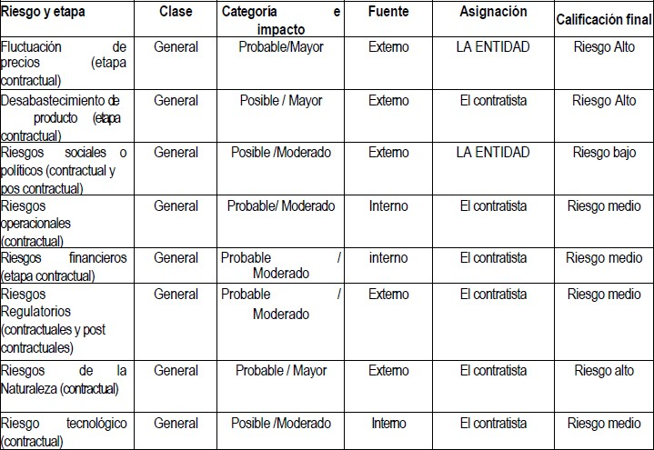

Con base en el manual expedido por compra eficiente, para la identificación y cobertura del Riesgo en los procesos de contratación, Parques Nacionales Naturales de Colombia - Dirección Territorial Amazonia procede a realizar el análisis del riesgo para el presente proceso de contratación.
A continuación, se identifican y describen los riesgos según el tipo y la etapa del proceso de contratación en la que ocurre; posteriormente se evalúan los riesgos teniendo en cuenta su impacto y su probabilidad de ocurrencia; y finalmente, se establece un orden de prioridad teniendo en cuenta los controles existentes y el contexto de los mismos.

  - MATRIZ DE RIESGOS

PROBABILIDAD | Probabilidad numérica | Probabilidad histórica | Orden de prioridad | Impacto | IMPACTO
 |  |  |  |  | Insignificante | Meno r | Moderad o | Mayo r | Catastrófico
 |  |  |  |  | 1 | 2 | 3 | 4 | 5
PROBABILIDAD | 1en 10.000 – 100.000 | Puede ocurrir, pero sólo en circunstancias excepcionales | Raro | 1 | 2 | 3 | 4 | 5 | 6
PROBABILIDAD | 1 en 1.000 – 10.000 | Podría ocurrir, pero dudoso | Improbable | 2 | 3 | 4 | 5 | 6 | 7
PROBABILIDAD | 1 en 100- 1.000 | Podría ocurrir en cualquier momento futuro | Posible | 3 | 4 | 5 | 6 | 7 | 8
PROBABILIDAD | 1 en 10 – 100 | Probablemente ocurriría | Probable | 4 | 5 | 6 | 7 | 8 | 9
PROBABILIDAD | >1 en 10 | Se espera que ocurra en la mayoría de circunstancias | Casi Cierto | 5 | 6 | 7 | 8 | 9 | 10

El orden de prioridades fue establecido asignando un puntaje de acuerdo a la probabilidad de ocurrencia (rara; improbable; posible; probable; casi cierto) y de su impacto (Insignificante; menor; moderado; mayor; catastrófico). Los riesgos fueron clasificados teniendo en cuenta su calificación de acuerdo a la siguiente tabla

- TABLA DE PRIORIDAD DE TRATAMIENTO Y CONTROL DEL RIESGO

No | Factor de escogencia y calificación
Riesgo > 7 | Riesgo Extremo: Se requiere un plan de acción detallado
6 <= Riesgo <= 7 | Riesgo Alto: Se necesita una atención mayor de la administración
Riesgo = 5 | Riesgo Medio: Especificar responsabilidad de la administración
Riesgo < 5 | Riesgo Bajo: Administrar por procedimientos de rutina

Fuente: Colombia Compra Eficiente

Los riesgos mayores requieren un monitoreo adicional para disminuir su probabilidad de ocurrencia o mitigar su impacto durante el proceso de contratación.

En la tabla del mapa de identificación de riesgos del contrato, se clasificarán los riesgos de acuerdo con los siguientes campos:

CLASE: (i) general, asociados a los diversos proyectos y/o contratos que realizará la entidad; y (ii) específico, riesgos específicos al proyecto y/o contrato.

ÀREA: (i) internos, asociados y (ii) externos, externos a DTAM.
ETAPA: Es el momento en que se puede materializar el riesgo.
TIPO: Los riesgos se pueden clasificar según los siguientes tipos:
- Económicos: Están relacionados con la capacidad organizacional y financiera de los oferentes, la tasa cambiaria, impuestos.
- Operacional: está relacionado con las pérdidas potenciales que resultan de sistemas inadecuados, fallas en la administración controles defectuosos, fraude y errores humanos.
- Legales – regulatorios: están relacionados con los cambios normativos, los cambios jurisprudenciales, la capacidad jurídica del oferente.
- Negocios: están relacionados con los eventos en el mundo de los negocios, tales como la incertidumbre en la demanda de productos, el cambio en el precio de los productos, costos de producir y entregar, la experiencia del oferente.

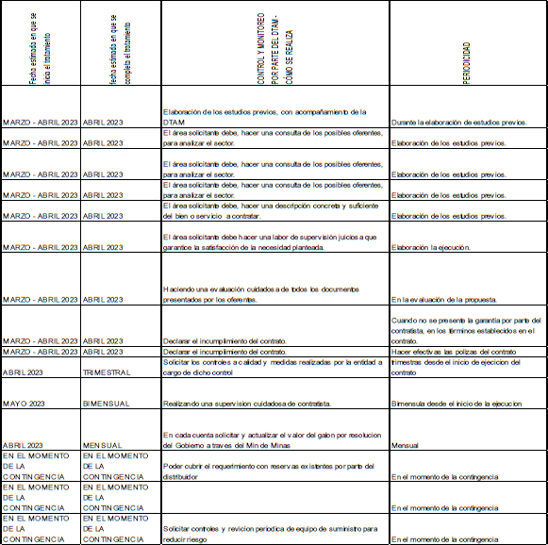

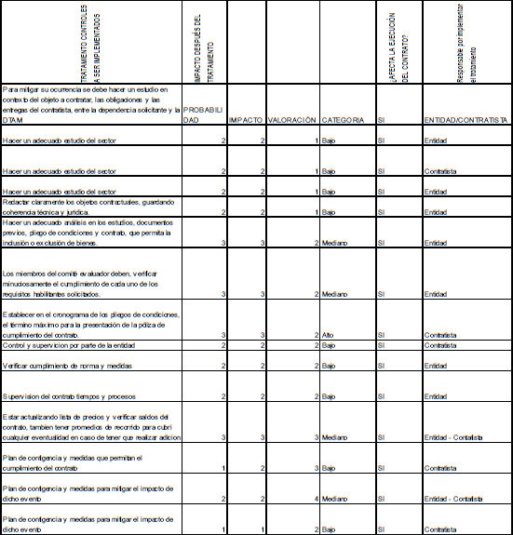

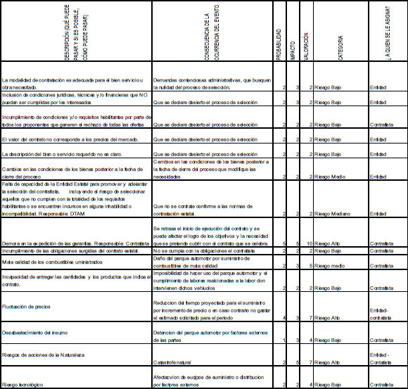

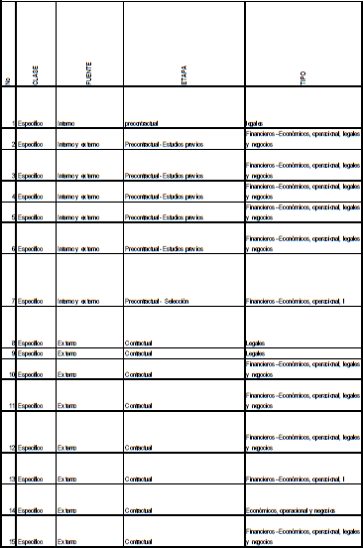

- ANALISIS QUE SUSTENTA LA EXIGENCIA DE LOS MECANISMOS DE COBERTURA QUE GARANTIZAN LAS OBLIGACIONES SURGIDAS CON OCASIÓN DEL PROCESO DE SELECCIÓN Y DEL CONTRATO A CELEBRAR

De acuerdo con el análisis que sustenta la exigencia de garantías destinadas a amparar los perjuicios de naturaleza contractual o extracontractual, derivados del incumplimiento del contrato, EL CONTRATISTA deberá constituir a su costo y a favor de SUBCUENTA PARA EL MANEJO SEPARADO DE LOS RECURSOS PRESUPUESTALES QUE SE ASIGNEN A LA ADMINISTRACIÓN Y MANEJO DEL SISTEMA DE PARQUES NACIONALES CON NIT. 901.037.393-8, dentro de los cinco (5) días hábiles siguientes a la suscripción del contrato, garantía única expedida por una compañía de seguros legalmente constituida en Colombia y cuya póliza matriz se encuentre aprobada por la Superintendencia Financiera, que ampare los siguientes riesgos:

- De cumplimiento: Para garantizar las obligaciones contractuales, el pago de multas y demás sanciones que se le impongan al CONTRATISTA, en cuantía equivalente al DIEZ (10%) POR CIENTO del valor total del contrato, con una vigencia igual al plazo de ejecución y SEIS (6) MESES MÁS, contados a partir de la fecha de expedición de la póliza.

- Calidad del servicio: Para garantizar la calidad de los servicios prestados, de acuerdo con las especificaciones técnicas establecidas en el contrato, en cuantía equivalente al DIEZ POR CIENTO (10%) del valor total del contrato, con una vigencia igual al plazo de ejecución y SEIS (6) MESES MÁS, contados a partir de la fecha de expedición de la póliza.

- SUPERVISIÓN DEL CONTRATO

La supervisión del contrato que resulte de la adjudicación del presente estudio será ejercida por el Jefe del Distrito Nacional de Manejo Integrado Cinaruco (e) o a quien se delegue, con el fin de verificar el cumplimiento del contrato, de los servicios y su calidad.

- INDICACION DE SI EL PROCESO DE CONTRATACIÓN SE ENCUENTRA ENMARCADO EN UN PROYECTO DEL PLAN MARCO PARA LA IMPLEMENTACION DEL ACUERDO DE PAZ O SE ENCUENTRA ASOCIADO AL ACUERDO DE PAZ.

El Presente Proceso no se encuentra enmarcado en un proyecto del plan marco para la implementación del acuerdo de paz.

Para constancia se suscribe, a los dieciocho (18) días del mes de octubre de 2023.

EDGAR OLAYA OSPINA
Director Territorial

Proyecto: Nency Patricia Parrado V.- Adtiva DNN CINARUCO
Revisó: HAROLD VARGAS QUEVEDO – Abogado contratista – DTOR 

